Vídeo Complexidade

Quem vai falar o quê?

1 - Abertura: Cesar
- Chamar a atenção, mostrar rapidamente o que são as classes P e NP, falando rapidamente de algumas consequências caso P = NP, utilizando exemplos reais.
  - Falar de problemas NPC em jogos: Mario, Candy Crush;
  - https://arxiv.org/abs/1203.1895
- Mostrar rapidamente o que será apresentado no vídeo, e o que é recomendável saber para entender o vídeo completamente.

2 - Contextualização histórica: Ianca

3 - Explicação dos conceitos:
3.1 - Paulo

Tópicos:
- Introdução a modelagem de problemas
- Introdução aos conjuntos de problemas
- Introdução à redução de problemas

A área de complexidade computacional, diferente do que as pessoas costumam pensar sobre computação, estuda os problemas computacionais, se preocupando com categorizar e organizá-los em conjuntos de problemas com a mesma complexidade aproximada, sem se preocupar demais com como resolvê-los.

Imagine que você tem um conjunto de desafios em um jogo de puzzle. O trabalho que é realizado pelos teóricos de complexidade computacional é separar quais problemas podem ser resolvidos com quais ferramentas, agrupando-os e classificando os conjuntos formados, montando diagramas como esse:
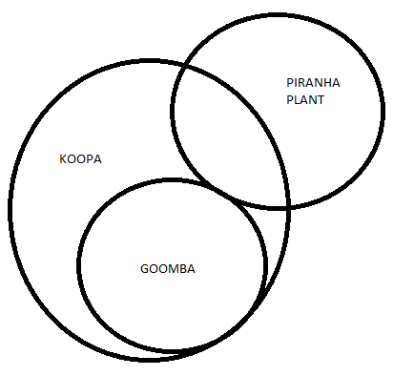Os Koopas podem ser derrotados ao pisar na cabeça deles ou arremessar bolas de fogo. Os goombas são derrotados por pisar na cabeça deles, e as piranha plant só podem ser derrotadas por bolas de fogo.
Depois de separados os problemas, caso um grupo de problemas esteja dentro de outro, sempre que surgir uma ferramenta que soluciona o problema maior sabemos que essa mesma ferramenta soluciona o problema menor - desse jeito, se for introduzido um novo poder capaz de derrotar os Koopas, nós sabemos que esse poder também pode derrotar os goombas, e que ele talvez derrote as piranha plant.

Saindo um pouco da especulação, isso é o diagrama que os teóricos de complexidade fizeram desde (aproximadamente) 1965, quando alguns historiadores acreditam ter surgido a área:

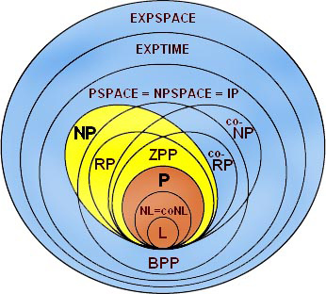

Pode parecer pequeno, mas tem muita pesquisa teórica por trás disso.

3.2 - Gustavo (parte técnica)
- Linguagens e máquinas de Turing: como codificar problemas computacionais formalmente (e porque o modelo de computação não importa)
- Definições (mais formais) de P, NP, NP-completude
- Cook-Levin: SAT é NP-Completo
Texto: Para explicar esse diagrama, precisamos entrar em alguns detalhes um pouco mais técnicos. Se você tem vontade de aprender um pouco sobre esses detalhes técnicos, não pule essa parte do vídeo. Tá aqui ainda? Fantástico, vamos lá. Para tratar de problemas computacionais de uma forma abstrata, nós os codificamos em linguagens, que nada mais são do que conjuntos, potencialmente infinitos, de strings binárias. Um exemplo de linguagem é a linguagem da codificação dos números primos em binário: {10, 11, 101, 111,...} [aqui, aparece na tela um L = isso ali atrás]. Tá, mas o que isso tem a ver com o que estávamos falando? É (mais ou menos) simples: dada uma string binária, queremos uma maneira de decidir se essa string está ou não em uma dada linguagem. O modelo de computação é o que define como você vai implementar um algoritmo para decidir essa linguagem. O modelo de computação mais frequentemente encontrado, quando se trata de teoria, é o de máquinas de Turing, que são uma espécie de dispositivo abstrato usado para “processar” strings binárias. Não precisamos entrar em detalhes na definição de uma máquina de Turing, pois um resultado importante da Teoria da Computação, a Tese Church-Turing, afirma que os modelos são todos equivalentes (todos conseguem computar exatamente as mesmas coisas). E ainda, te digo que você muito provavelmente já conhece um modelo de computação, pois qualquer linguagem de programação (C, Python, Haskell) é também um modelo de computação.
Pois bem, podemos dividir linguagens (problemas) em classes de complexidade diferentes, com base no tempo que se leva, no mínimo, para decidir se uma palavra pertence ou não a uma certa linguagem, proporcionalmente ao tamanho dessa palavra. Se o tempo for proporcional a uma potência fixa do tamanho da palavra, dizemos que esse tempo é polinomial no tamanho da entrada [aqui, podemos colocar na tela que é um limite assintótico, tipo, falar T_M(n) \in O(n^k)]. Bons exemplos de problemas em P são alguns resolvidos por algoritmos famosos em grafos, como as buscas em largura e profundidade, o algoritmo de Dijkstra… Mas o tempo pode também ser exponencial [colocar na tela T_M(n) \in O(2^(n^k))].
Finalmente, vamos falar em duas classes centrais na teoria de Complexidade Computacional, conforme esse diagrama na tela [aquele que o Paulo usou, com bastante destaque pra P e NP]: P e NP. P é o conjunto de problemas (i.e linguagens) que podem ser decididas em tempo polinomial, e NP é o conjunto de problemas cuja solução pode ser verificada em tempo polinomial (observe que, então, P está contido em NP). Um exemplo de um problema em NP é o problema da Satisfatibilidade Booleana: dada uma fórmula booleana, consistindo de variáveis, e operações como negação (“not”), conjunção (“and”), e disjunção (“or”), existe uma escolha de valores das variáveis de forma que a fórmula seja verdadeira? Se obtivemos uma escolha de valores das variáveis, podemos facilmente substituí-las na fórmula, e conferir se de fato a fórmula é verdadeira. Este problema é também um exemplo de um problema NP-Completo: qualquer outro problema em NP pode ser “traduzido” em termos de SAT, com fórmulas booleanas. O que isso implica? Que se SAT puder ser resolvido em tempo polinomial, então qualquer problema em NP também pode. SAT é um problema famoso na área, pois foi o primeiro que foi provado (por Cook e Levin, independentemente) ser NP-completo (antes disso, não era certo que até mesmo existiam problemas NP-completos…). Desde então, à partir de SAT, vários outros problemas foram provados NP-Completos.

4 - Importância de P vs NP: Ricky
- P = NP: consequências em alto nível
- P != NP: consequências em alto nível
- pq não resolve todos os problemas de intratabilidade em NP
- Direcionar novos trabalhos científicos

5 - Consequências de P = NP: Thiago
- Problemas NP-Completo´clássicos:
  - TSP
  - Scheduling

- Problemas NP-Completo interessantes:
  - Super Mario Bros
  - Donkey Kong Country
  - Candy Crush

- Três casos se achado uma prova:
  - Prova construtiva, mas com um limite inferior muito alto.
  - Prova construtiva, mas com um limite inferior baixo.
  - Prova não construtiva.

- Reflexões Filosóficas e Implicações:
  - Verificar a solução de um problema não tem mais diferença para saber resolver um problema. (Incluir a frase do professor Scott Aaronson)
  - Para alguns jogos seria possível achar o melhor caminho para passar o jogo no menor tempo possível (o melhor speedrun).

6 - Tendências da comunidade: Adriano
- P = NP ou P != NP
- Simetria de ignorância
- Enquetes citadas no paper

7 - Fechamento: Cesar

PÚBLICO ALVO: pessoal com educação nível superior (incompleto ou não), que vão querer clicar no vídeo p/ começar

